JUHÉ Burn Art Project Felhívás

A Juhé Burnről

A Juhé Burn egy a Burning Man 10 Alapelve által inspirált, részvételi alapú művészeti és közösségi esemény. Küldetésünk, hogy lehetőségünk nyíljon megtapasztalni és begyakorolni a közös kreatív alkotást. Új résztvevők számára nyitott – ne néző legyél! Te vagy felelős a saját élményedért. Semmilyen, vagy pozitív nyomot hagyunk magunk után.

A Projektről

A Juhé Burn 2018 eseményre új komposzt WC-kkel készülünk, amelyek alapja egy-egy telefonfülke. A telefonfülke komposzt-WC díszítésének egy-egy művész lenne a gazdája. Te, vagy az egész csapat ha szeretnéd Ti adhattok nevet a WC-nek.

A telefonfülke díszítését úgy kérjük kialakítani, hogy
- vagy a rendezvény végén eltávolítjátok a dekorációt (főleg, amiket könnyen elfújhat szél, eső és MOOP-á válhatnának) (MOOP = Matter Out of Place, hulladék),
- vagy az időálló anyagok (pl. Festés) egy évig helyben maradhatnak, de csak annyira szabad módosítani a fülkét hogy a következő évben átdolgozható legyen általad vagy más által.

Tudnivalók

Az esemény és a telefonfülkék helyszíne Juhépuszta. A Juhé Burn 2018 időpontja szeptember 27. – október 1. A terület mezős, fás, vegyesen lapos és dombos.

Helyszíni munkára lehetőség július közepe és az esemény között egyeztetés szerinti egyedi időpontban lehetőség van van. Közös építő-hétvégét 2018. szeptember 14-16. szervezünk.

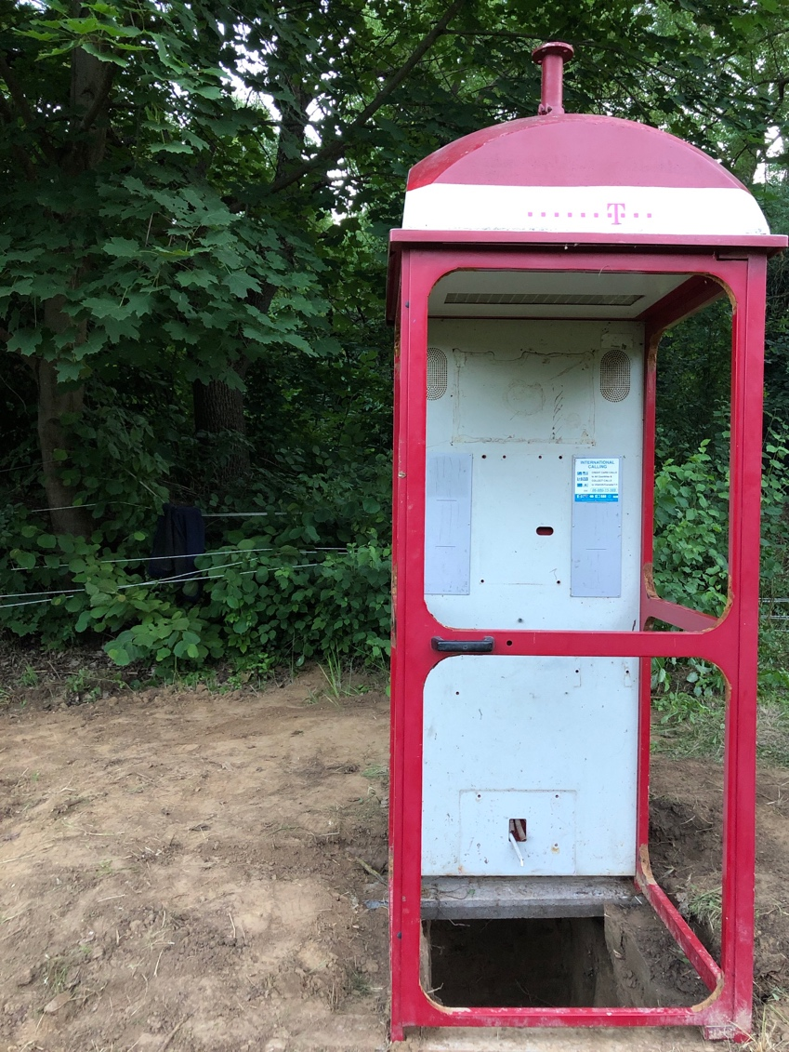
Anyagköltségre részleges támogatást a közös költségből egyedi lehet kérni. Igyekezzetek amit tudtok recikla vagy adományozott anyagokból megszervezni, a fennmaradó részre készítsetek egy büdzsét és küldjétek meg nekünk.

Jelentkezés

Bemutatkozással, az elképzelés rövid leírásával, kérdésekkel a juheburn@gmail.com e-mail címen „Tárgy: JUHÉ Telefonfülke”, lehetőség szerint 2018. július végéig.

Kapcsolat

Web: www.juheburn.org
Facebook oldal (fontosabb hírek): https://www.facebook.com/burningmanmagyarorszag
Facebook csoport (interaktív, beszélgetés): https://www.facebook.com/groups/juheburn

